**Тема. ФІЗІОЛОГІЯ СИСТЕМИ ТРАВЛЕННЯ. Частина 1**

1. Еволюція травлення

2. Види травлення.

3. Функції травної системи

4. Травлення у ротовій порожнині

5. Функція стравоходу

Однією з умов існування організму людини і тварин є живлення, оскільки їжа є матеріалом для побудови й оновлення його структурних елементів та джерелом енергії, необхідної для забезпечення функцій.

Однак поживні речовини їжі переважно є складними високомолекулярними сполуками ***(*полімерами*)*** і для засвоєння потребують розщеплення на прості складові — низькомолекулярні сполуки **(мономери)**.

Травлення - цесукупність процесів, які забезпечують ферментативне розщеплення цих полімерів (білків, жирів, вуглеводів) до мономерів (амінокислот, моногліцеридів, жирних кислот і моноцукрів).

Травлення відбувається в спеціальних органах, які складають єдину **травну систему**. До неї належать ротова порожнина, глотка, стравохід, шлунок, кишки, а також печінка і підшлункова залоза (рис 1).

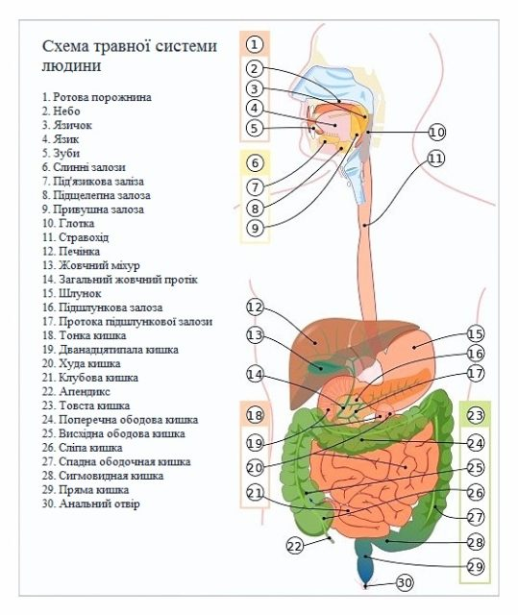

**Рис.1. Травна система людини**

**1. ЕВОЛЮЦІЯ ТРАВЛЕННЯ**

Травна система формується спочатку як трубка (рис.2,3).

У одноклітинних організмів процеси травлення відбуваються в цитоплазмі клітини або у вакуолі, а у деяких із них, наприклад у інфузорії туфельки, виникають зачатки травної трубки у вигляді ротової заглибини, глотки тощо.

Відособлення кишкової трубки стало досконалішою системою порівняно з клітинним травленням. Кишкова трубка є похідною ентодерми. У кишковопорожнинних на одному кінці тіла є заглибина для приймання їжі і видалення її неперетравлених решток. Від травної порожнини відходять до тканин сліпі вирости, через які поживні речовини досягають клітин. Такою є будова кишки у нижчих червів.

У вищих червів є вже відхідник. Крім того, у них з мезодерми утворюються м'язи і кровоносні судини.

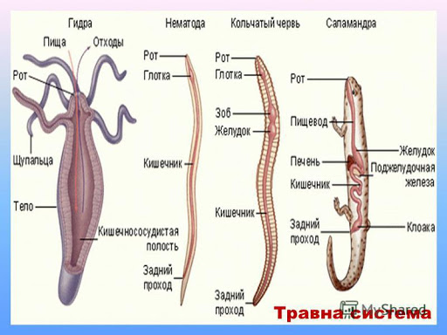

**Рис. 2. Еволюційні зміни травної системи**

Значно складнішою є травна система у головоногих молюсків (восьминіг, кальмар). У багатьох безхребетних (комахи, ракоподібні, головоногі молюски) є добре розвинені і складно побудовані щелепи, слинні залози, а в просвіт кишки відкриваються протоки печінки і підшлункової залози.

|  |  |
| --- | --- |
| C:\Users\Кусик\Desktop\10.jpg | C:\Users\Кусик\Desktop\vnutrennie-organy-chlenistonogih.jpg |

**Рис. 3. Еволюційні зміни травної системи**

У хордових (рис. 4) уся кишкова трубка походить з ентодерми. З ектодерми виникають лише органи початкового і кінцевого відділів. Глотка у всіх тварин розміщена між ротовою порожниною і стравоходом. У наземних тварин із появою легеневого дихання через неї крім їжі проходить і повітря. Стравохід сполучає глотку зі шлунком, у птахів він формує воло для попереднього розмочування їжі. Шлунок є розширеною частиною кишки. У багатьох риб його немає. У амфібій і рептилій є чітка диференціація між стравоходом і шлунком. Птахи мають залозистий і м’язовий шлунок. У ссавців шлунок відрізняється не лише за формою, а й за розподілом епітелію. Шлунок китоподібних і жуйних розділений на камери. У кишках виникають пристосування для збільшення всмоктувальної поверхні.

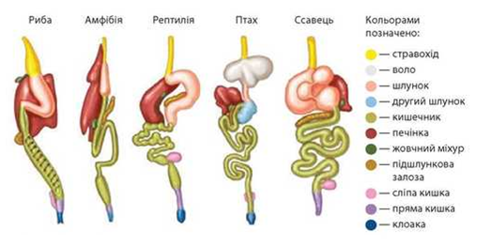

**Рис. 4. Травні системи хордових**

По всій довжині **стінка травної трубки** складається з кількох шарів: слизового, м'язового і серозного (зовнішнього). І здійснює секреторну, рухову та всмоктувальну функції (рис. 5).

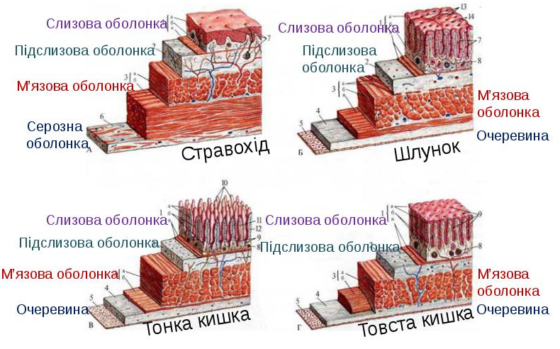

**Рис. 5. Будова стінки травного каналу**

**2. ВИДИ** ТРАВЛЕННЯ.

Травлення класифікують за походженням травних ферментів:

1. **аутолітичне** — забезпечується ферментами харчових продуктів,
2. **симбіонтне** — забезпечується бактеріями і найпростішими, які живуть в організмі споживача їжі,
3. **власне** — забезпечується ферментами, що синтезуються в органах травлення.

За місцем, де відбувається травлення, виділяють:

* **внутрішньоклітинне** травлення, пов'язане з гідролізом поживних часточок лізосомними ферментами всередині клітини,
* **позаклітинне** (порожнинне) — гідроліз харчових часточок відбувається у порожнині травної системи,
* **мембранне,** також позаклітинне, яке відбувається па поверхневій мембрані мікроворсинок ентероцитів кишок і здійснюється ферментами, фіксованими па цій мембрані (рис.6).

Крім того, існує ще **зовнішнє**, або **екстракорпоральне**, травлення, яке відбувається за межами організму споживача їжі (павуки, деякі молюски, попелиця, жужелиці).

|  |  |
| --- | --- |
| C:\Users\Кусик\Desktop\unnamed.jpg | **Рис. 6. Види травлення**  *а —* позаклітинне, б — внутрішньоклітинне; *а* — мембранне; *І -* позаклітинна рідина; *2* - внутрішньоклітинна рідина; *З* — лізосома; *4* - ядро; 5 — клітинна мембрана; *в —* ферменти |

При внутрішньоклітинному травленні навколо харчової часточки, яка потрапила всередину клітини, утворюється невеликий міхурець — **травна вакуоля**. Травлення відбувається під виливом ферментів лізосом гідролаз, які проникають у вакуолю з цитозоля клітини. Продукти гідролізу переходять до цитоплазми. Вакуоля весь час переміщується і, коли вона наближається до поверхні клітини, її вміст разом з неперетравленими часточками видаляється назовні. Так. зокрема, відбувається травлення в амеби. У інфузорій харчові часточки потрапляють всередину через ротову заглибину, де навколо них утворюється травна вакуоля.

Внутрішньоклітинне травлення характерне для кишковопорожнинних та нижчих червів. Крім того, встановлено наявність залозистих клітин у стінці травної порожнини кишковопорожнинних, вони продукують слиз і деякі гідролази. Тут часточки їжі прилипають до слизу і перетравлюються. Отже, у кишковопорожнинних, як і в інших безхребетних, внутрішньоклітинне і позаклітинне травлення взаємодоповнюються.

У хребетних травлення повністю відбувається поза клітиною, у порожнині травного каналу. Проте і в їхньому організмі є клітини, що зберегли здатність до внутрішньоклітинного травлення, а саме **фагоцити**.

Ферменти травних соків поділяють на:

* амілолітичні,
* ліполітичні
* протео літичні,

які розщеплюють відповідно вуглеводи, білки й ліпіди.

Вони синтезуються секреторними клітинами травних залоз і надходять до травної системи в складі слини, шлункового, підшлункового, кишкового соків і жовчі.

Тож, **травлення** - це гідроліз харчових речовин ферментами травних залоз, характер якого визначається як складом ферментів, так і специфічністю їх дії.

**3. ФУНКЦІЇ ТРАВНОЇ СИСТЕМИ**

Органи травлення виконують такі функції:

**1. Секреторна.** Вона полягає у виробленні травних соків, необхідних для гідролізу компонентів їжі.

**2. Моторна або рухова.** Забезпечує механічну переробку їжі, її переміщення по травному каналу і виведення неперетравлених продуктів.

**3. Всмоктувальна.** Служить для всмоктування з шлунково-кишкового тракту продуктів гідролізу.

**4. Екскреторна.** Завдяки їй через шлунково-кишковий тракт виводяться не перетравлені залишки і продукти обміну речовин.

**5. Гормональна.** У шлунково-кишковому тракті є клітини, які виробляють місцеві гормони. Вони беруть участь в регуляції травлення та інших фізіологічних процесів.

**Секреторна функція**

Найважливішими структурними елементами органів травної системи, що визначають особливості травлення, є секреторні клітини і залози. Усі залози травної системи ентодермального походження. Вони є екзокринними, тобто виділяють травні соки безпосередньо або через систему проток у порожнину рота, шлунка чи кишок.

**Будова секреторного апарату.** Будова секреторних клітин свідчить про наявний взаємозв’язок із їх функцією, складом синтезованого секрету і способом його виведення. Травні секреторні (екзокринні) клітини-екзокриноцити (підшлункової залози, привушної, головні клітини шлункових залоз) дуже подібні за будовою (рис. 7).

Спільним для них є гетерополярність розміщення органел. Така клітина має клітинну мембрану з мікроворсинками, на бічних поверхнях клітин є складки, що сполучають клітини між собою, в основі — базальні мембрани. Ядро зміщене до базальної частини. Так само добре розвинена гранулярна ендоплазматична сітка з рибосомами. Все це свідчить про високий рівень білкового синтезу. У базальній і середній частинах цитоплазми є велика кількість мітохондрій, що беруть активну участь в енергетичних процесах. Добре розвинений комплекс Гольджі, розміщений, як правило, над ядром. Важливою ознакою секреторних клітин є наявність специфічних секреторних включень у вигляді крапель і гранул, які можуть бути різних розмірів, але концентруються у верхівковій частині клітини.

|  |  |
| --- | --- |
|  | **Рис. 7. Секреторна клітина**  1 - десмосоми; 2 - мікроворсинки; 3,4 – бічні складки; 5, 15, 16 – базальна мембрана; 6, 7, 20, 21 – ендоплазматичний ретикулюм; 8, 9, 10, 22, 23 – структури комплексу Гольджі; 11 – секреторні гранули; 12 – вихід секрету; 13 – мітохондрії; 14 – ядро; 17, 18 – рибосоми; 19 – речовини, що входять у клітину; 24 - лізосоми |

Травні залози мають здебільшого вивідні протоки і секреторні ланки — ацинуси, які функціонують як єдина система (рис.8).

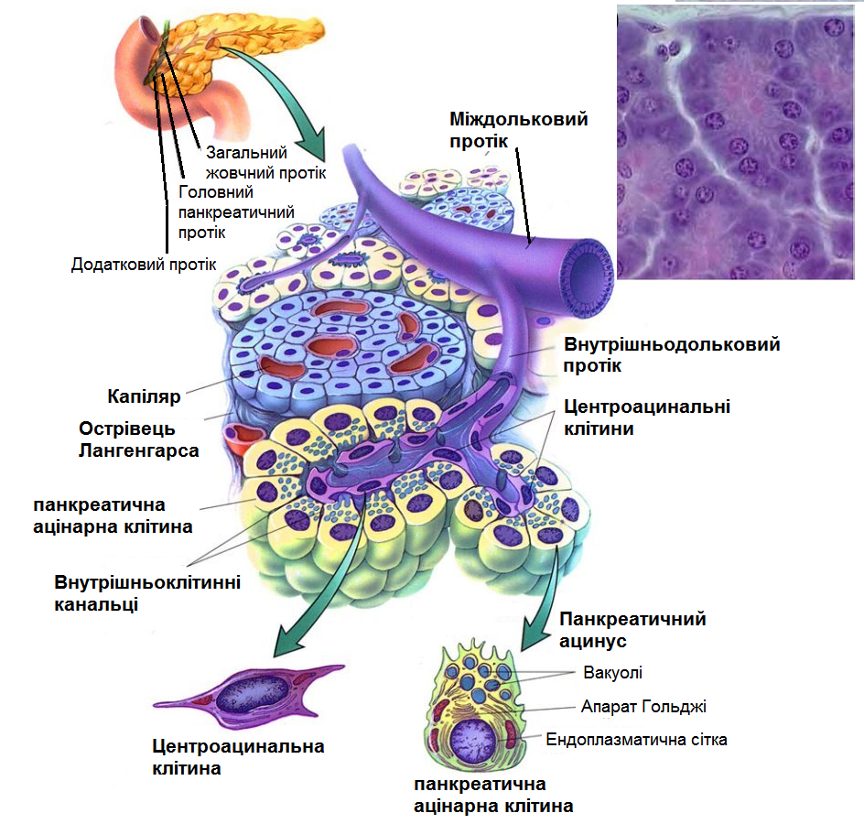

**Рис. 8. Ацинус підшлункової залози**

Ацинуси — це кінцеві галуження проток, оточені секреторними клітинами залози. Розрізняють прості й складні травні залози. У простих вивідна протока не розгалужується і безпосередньо переходить у кінцевий відділ. Якщо кінцевий відділ має вигляд трубки, залозу називають трубчастою, а якщо альвеоли — альвеолярною. У складних залозах протоки багаторазово розгалужуються і закінчуються ацинусами. Складні залози також поділяють на трубчасті (під’язикова), альвеолярні (привушна) й трубчасто-альвеолярні (надщелепова) (рис. 9).



**Рис. 9. Травні залози**

1 - 3 - одноклітинні залози; 4 - залозиста ямка; 5 - залозиста крипта; 6 - багатоклітинна трубчаста залоза; 7 - проста трубчаста; 8 - проста альвеолярна; 9, 10 - додаткові розгалуження у простих залозах; 11 - складна трубчаста; 12 - складна альвеолярна; 13 - складна трубчасто-альвеолярна; 14 - сітчаста

Існує ще одна особливість морфології й фізіології травних залоз. Залози, які мають секреторні клітини одного тину (гомогенні клітини), відносять до гомокринних (печінка, підшлункова залоза). Залози, які мають кілька видів секреторних клітин (гетерогенні клітини), що продукують різні компоненти секрету, називають гетерокринними (шлункові, слинні, кишкові (крипти) залози). В остаточному формуванні секрету беруть участь також клітини вивідних проток залоз.

**Механізми секреції**

Секреторний процес, що відбувається у клітинах травних залоз, пов’язаний з використанням води, неорганічних і низькомолекулярних органічних сполук крові.

Цей процес є циклічним, тобто він складається з кількох фаз, які закономірно повторюються:

1. надходження необхідних речовин до залозистої клітини;
2. синтез первинного продукту за участю органел клітини;
3. оформлення секрету в гранули;
4. виведення секрету з клітини;
5. відновлення її початкової структури.

Різні залози можуть мати власний секреторний цикл.

Механізми секреції залозистих клітин мають відмінності залежно від того, стосується вона органічних речовин чи води та електролітів. Так, потрібний для утворення секрету матеріал, надходить з крові через базальну мембрану клітини та ендотелій кровоносних капілярів. Синтез органічних речовин відбувається в ендоплазматичній сітці й комплексі Гольджі з використанням енергії АТФ. Комплекс Гольджі концентрує цей матеріал і у вигляді секреторних гранул зміщує його в напрямку верхівки секреторної клітини. Під час рефлекторного чи гуморального збудження клітини гранули секрету залишають її крізь поверхневу апікальну мембрану.

Необхідні для внутрішньоклітинних процесів вода й електроліти також надходять до секреторної клітини з крові. При цьому спочатку до клітини активно транспортуються аніони хлору, а далі - катіони. Створений ними осмотичний градієнт забезпечує надходження води.

Розрізняють кілька типів виведення секрету з клітини:

1. **голокриновий, або морфокінетичний**, коли вся клітина заповнюється секретом і під час його виділення руйнується;
2. **апокриновий (макро- і мікро-)**, якому властиве відривання частини цитоплазми, в якій накопичився секрет;
3. **мерокриновий, або морфостатичний** - секрет проходить крізь мембрану клітини, не руйнуючи її (рис. 10). Два перші типи властиві більшості травних залоз безхребетних тварин і сальним та потовим залозам хребетних тварин, третій — травним залозам хребетних тварин.

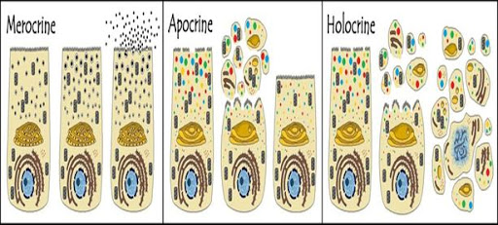

**Рис. 10. Типи виведення секрету з клітини**

Електрофізіологічні дослідження свідчать, що мембранний потенціал залозистих клітин порівняно з нервовими і м’язовими менший (10-35 мВ). Крім того, збудження їх зумовлено переважно не деполяризацію, а гіперполяризацію мембрани - збуджувальна гіперполяризація.

**Рухова функція**

Рухова (моторна) функція травного апарату (за винятком його початкової і кінцевої частин) у вищих тварин і людини забезпечується гладенькими м’язами, які головним чином утворюють два шари: зовнішній (поздовжній) і внутрішній (коловий, або спіральний). У шлунку є ще третій, косий шар м’язів.

Виділяють кілька типів рухів (моторики):

1. перистальтичні,
2. ритмічні,
3. маятникоподібні,
4. тонічні скорочення.

Перистальтичні рухи виявляють пропульсивну здатність, тобто забезпечують переміщення вмісту шлунка і кишок у хвостовому напрямку, ритмічні та маятникоподібні — сприяють переважно його перемішуванню, а тонічні скорочення допомагають переміщенню вмісту з однієї частини травної трубки до іншої.

**Всмоктування поживних речовин**

Всмоктування (транспорт) поживних речовин з порожнини травного каналу в кров і лімфу забезпечується в основному тими відділами травного каналу, які мають певні структури для збільшення всмоктувальної поверхні (складки, ворсинки, мікроворсинки). Найбільше цим вимогам відповідає тонка кишка, яка і є основним органом всмоктування.

Всмоктування може бути активним і пасивним. **Активне** є енергозалежним, і перенесення речовини здійснюється проти градієнта концентрації. Джерелом енергії при цьому є макроергічні фосфати. **Пасивне всмоктування** відбувається без енерговитрат. До нього належать дифузія, осмос і фільтрація.

**4. ТРАВЛЕННЯ У РОТОВІЙ ПОРОЖНИНІ**

Ротова порожнина є початковим відділом травної системи, куди надходить їжа і де вона зазнає механічної та хімічної обробки. Проте у більшості тварин і людини вона перебуває тут короткий час, тому власне травлення як ферментативний процес у ротовій порожнині є неістотним.

У ротовій порожнині їжа:

* подрібнюється,
* змочується слиною,
* формується харчова грудка
* готується до ковтання.

**Рецептори**

Наявність великої кількості рецепторів (смакових, механічних, температурних) забезпечує харчовий центр інформацією, яка впливає на функцію всього травного апарату.

Смакові рецептори розмішені в різних ділянках язика, дають можливість оцінити їжу, забезпечують відчуття солоного, солодкого, кислого, гіркого тощо. Подразнення цих рецепторів активізує механічні процеси в ротовій порожнині і виділення слини (рис. 11).

**Механічні процеси**

Механічні процеси в ротовій порожнині — це ссання, жування, ковтання.

**Ссання** є першим етапом самостійного харчування у ссавців, властивого молочному періоду. Воно є природженим складним харчовим рефлексом, який виявляється переважно під час подразнення мехапорецепторів нижньої губи. При цьому губи витягуються, захоплюють сосок молочної залози і присмоктуються. Герметичність присмоктування забезпечується муцином слини. У результаті рухів язика й нижньої щелепи в ротовій порожнині створюється негативний тиск, що є важливим моментом для заповнення її молоком. Центри ссання містяться в стовбурі мозку. У здійсненні рефлексу ссання беруть участь трійчастий, лицевий, додатковий (V, VII і XI пари) черепні нерви. Механізми ссання розвиваються ще до народження.

|  |  |
| --- | --- |
| C:\Users\Кусик\Desktop\3421578.jpeg | |
|  |  |

**Рис. 11. Рецептори язика людини**

**Жування** забезпечує подрібнення їжі й змішування її зі слиною. Крім того, воно сприяє оцінці смакових якостей їжі, збуджує виділення слини й шлункового соку.

Акт жування є рефлекторним. У його здійсненні беруть участь центри мозкового стовбура, аферентні (висхідні) та еферентні (низхідні) гілки V нари черепних нервів — трійчастого нерва.

Рецептори ротової порожнини, подразнення яких спричинює цей рефлекс: — смакові, тактильні, температурні.

Оскільки жування зводиться до рухів нижньої щелепи, в його здійсненні беруть участь також пропріорецептори жувальних м’язів.

В кожному жувальному періоді можна виділити такі фази:

І — спокою,

II — введення їжі до рота,

III, IV — власне жування (орієнтовна та основна (найтриваліша) фази)

V — формування харчової грудки і ковтання її.

Якщо їжа пережована недостатньо, це негативно позначається па її перетравленні в шлунку.

**Ковтання** є комплексом рухових реакцій, які забезпечують переміщення їжі через глотку й стравохід до шлунка.

У ковтанні можна виділити три фази:

1. ротову довільну;
2. глоткову мимовільну, швидку;
3. стравохідну мимовільну, повільну.

Підготовлена в порожнині рота харчова грудка рухом язика проштовхується до піднебіння (рис. 12).

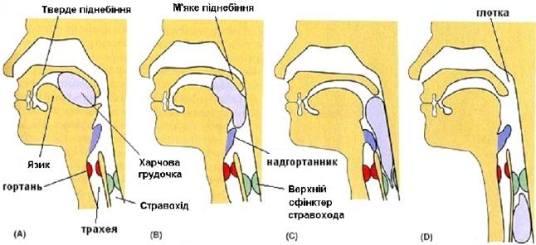

**Рис. 12. Акт ковтання**

Щелепи при цьому стискаються, м'яке піднебіння піднімається й перекриває прохід між носовою і ротовою частинами глотки. Язик продовжує проштовхувати харчову грудку до ротової і далі, до гортанної частини глотки. Вхід до гортані затуляє надгортанник. Корінь язика і м'яке піднебіння з піднебінним язичком не дають можливості харчовій грудці повернутися до ротової порожнини. Вона проштовхується до стравоходу, отвір якого розширюється завдяки розслабленню глотково-стравохідного сфінктера. Цьому сприяє різке підвищення тиску в порожнині глотки, тоді як у стравоході він знижується. В ковтальному рефлексі беруть участь численні рецептори язика, м'якого піднебіння, глотки, висхідні гілки черепних нервів: трійчастого, язикоглоткового й гортанного нервів, центри довгастого мозку та низхідні гілки глоткового, поворотного й блукаючого нервів. Оскільки центр ковтання розміщується у довгастому мозку поблизу дихального центру, внаслідок їх взаємодії під час ковтання дихання припиняється.

**Слиновиділення**

***Філогенез слинних залоз.*** Вже у безхребетних (черви, членистоногі, молюски) у передньому відділі травної системи з’являються **залозисті утвори**. Серед хребетних ротових залоз немає у риб, вони з'являються у наземних тварин. Зубні залози змій перетворюються на трубчасті отруйні залози, які містяться в товщі жувального м'яза. Птахи мають під'язикові залози і кілька дрібних піднебінних, які виробляють в'язку слину.

**Слинні залози ссавців.** Ссавці мають повний набір слинних залоз. Поверхня слизової оболонки ротової порожнини всіяна великою кількістю дрібних залоз, які постійно її зволожують. Необхідну ж для травних процесів кількість слини виробляють три пари великих слинних залоз, що містяться за межами ротової порожнини: **привушні**, **піднижньощелепні** та **під'язикові**. У собак, як і у багатьох хижаків, є ще пара травних залоз, розміщених в очній ямці, — орбітальних. Названі залози відрізняються і за структурою, і за властивостями секрету.

**Привушні залози** — це залози альвеолярного типу. За особливостями секрету у людей, приматів і свиней вони є серозними, тобто їхній секрет рідкий. Структурною одиницею в них є ацинус із секреторними клітинами і складною системою проток. Головна вивідна протока відкривається на рівні другого верхнього великого кутнього зуба.

**Піднижньощелепні залози** — у більшості ссавців складні альвеолярні, частково трубчасто-альвеолярні. У людини і приматів виділяють серозний секрет. Вивідна протока відкривається на дні ротової порожнини поруч із вуздечкою язика.

**Під'язикові залози** — це складні альвеолярно-трубчасті залози зі слизовим типом секреції. Розміщені під слизовою оболонкою дна ротової порожнини. У секреті превалює муцин. Протоки відкриваються в різних ділянках слизової оболонки вздовж під’язикової складки. Велика під'язикова протока виходить окремо або разом із протокою піднижньощелепної залози.

Отже, у залізистих клітинах ацинусів слинних залоз знаходяться секреторні гранули. Вони здійснюють синтез ферментів і муцину. Утворений первинний секрет виходить з клітин в протоки. Там він розбавляється водою і насичується мінеральними речовинами.

Привушні залози виробляють рідку серозний слину, а під'язикові виділяють густу слину багату муцином. Підщелепні виробляють змішану серозно-слизову слину.

**Склад і властивості слини.**

Слина у ротовій порожнині людини і тварин є змішаним секретом усіх слинних залоз.

За добу у людини в середньому виділяється 0,5 - 2 л слини, з яких близько 30 % виділяють привушні залози.

Це в'язка, ледь каламутна рідина, рН якої коливається в межах 5,8 - 7,4. При збільшенні швидкості секреції рН досягає 7,8.

Змішана слина людини містить близько 99,5 % води.

Сухий залишок становлять неорганічні й органічні речовини.

Неорганічні компоненти слини: хлориди і гідроген карбонати, фосфати та інші солі натрію, калію, кальцію.

Органічних складових у слині в 2-3 рази більше, ніж неорганічних.

* Прості органічні речовини. Сечовина, креатинін, глюкоза.
* Ферменти. α-амілаза, мальтаза, калікреїн, лізоцим (мурамідаза), невелика кількість нуклеаз.
* Білки. Імуноглобуліни А, М, трохи білків плазми крові.
* Муцін, мукополісахарид, що надає слині слизові властивості.

Ферменти слини більшості ссавців і людини представлені амілазою і мальтозою (їх немає або незначна кількість у слині багатьох тварин (коні, жуйні, собаки тощо). Гідроліз вуглеводів виконує α-амілаза, яка в умовах лужної реакції розщеплює поліцукриди (крохмаль, глікоген) до мальтози і, частково, глюкози. Гідроліз вуглеводів ферментами слини триває в шлунку до проникнення в товщу харчової маси кислого шлункового соку.

Слина має бактерицидні властивості, пов'язані з наявністю в пій лізоциму.

Також виявлено фермент калікреїн (судинорозширювальний ефект) та інсуліноподібний білок.

Слинні залози можуть адаптуватися до виду подразника. Особливо помітною є залежність слиновиділення від сухості їжі (на хліб і сухарі, м'ясо і м'ясний порошок слини виділяється завжди більше ніж па суху їжу). Надзвичайно активну секрецію викликають деякі неїстівні подразники (розчини кислот, основ, солей), що має захисне значення. *Слина може відрізнятися в таких випадках і за своїми властивостями. На їжу виділяється більш в’язкий секрет з великим вмістом муцину. У слині, що виділяється на розчин кислоти, підвищений вміст гідрогенкарбонатів, і вона дуже рідка - серозна.*

|  |
| --- |
| ОСОБЛИВОСТІ СЛИНОВИДІЛЕННЯ У ЖУЙНИХ ТВАРИН  Під час надходження корму до ротової порожнини жуйних виникає посилене слиновиділення, яке сприяє змочуванню їжі. Оскільки остаточне пережовування корму відбувається під час не приймання, а жуйки, роль слини стає дуже важливою для полегшення переміщення корму до шлунка.  Слина жуйних має лужну реакцію, із-за наявності гідрогенкарбонатів і сприяє нейтралізації кислот, які утворюються в передшлунках у процесі бродіння вуглеводів. Вуглеводних ферментів у слині цих тварин майже немає. Слиновиділення привушними залозами відбувається неперервно, а в піднижньощелепних та під’язикових - лише під час приймання корму. |

**Регуляція слиновиділення**

Регуляція слиновиділення переважно здійснюється нервовими механізмами. Незалежно від травлення в основному функціонують дрібні залози.

У травний період секреція слини значно зростає.

Регуляція травної секреції здійснюється безусловно- і умовнорефлекторними механізмами (рис.13).

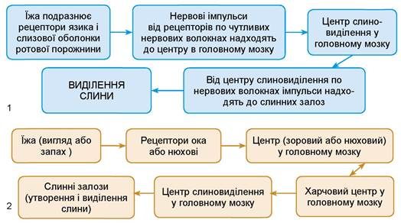

**Рис. 13. Схеми, що ілюструють безумовнорефлекторне (1) та умовнорефлекторне (2) виділення слини**

Безусловнорефлекторне слиновиділення виникає при подразненні спочатку тактильних, а потім температурних і смакових рецепторів порожнини рота. Але основну роль грають смакові. Нервові імпульси від них по аферентним нервовим волокнам язикового, язикоглоткового і верхнегортанного нервів надходять в слиновидільний центр довгастого мозку. Він знаходиться в області ядер лицьового і язикоглоткового нервів. Від центру імпульси по еферентних нервах йдуть до слинних залоз. До привушної залозі еферентні парасимпатичні волокна йдуть від нижнього слиновидільного ядра в складі нерва Якобсона, а потім вушно-скроневих нервів. Парасимпатичні нерви, що іннервують серозні клітини підщелепних і під'язикових залоз починаються від верхнього слиновидільного ядра, йдуть в складі лицьового нерва, а потім барабанної струни. Симпатичні нерви, які іннервують залози йдуть від слиновидільного ядер II - VI грудних сегментів, перериваються в шийному ганглії, а потім їх постгангліонарні волокна йдуть до слизових клітин слинних залоз. Тому подразнення парасимпатичних нервів веде до виділення великої кількості рідкої слини, а симпатичних - невеликого об’єму слизової.

Умовно-рефлекторне слиновиділення починається раніше безумовно рефлекторного. Воно виникає на запах, вигляд їжі, звуки, які виникають перед годівлею (дзвін тарілки). Умовно-рефлекторні механізми секреції забезпечуються корою великих півкуль, яка, через низхідні шляхи, стимулює центр слиновиділення.

Також в регуляції слиновиділення беруть участь гуморальні фактори. Встановлено вплив гормонів гіпофіза, підшлункової, щитоподібної і статевих залоз. Деякі фармакологічні засоби (пілокарпін) стимулюють слиновиділення, інші (атропін) — гальмують його.

Зокрема слиновиділення стимулюють ацетилхолін і гістамін, а гальмує тироксин. Калікреїн, що виробляється слинними залозами стимулює утворення брадікініна, а він розширює судини залоз і посилює секрецію слини.

|  |
| --- |
| Слиновиділення в експерименті досліджується шляхом накладення фістули слинної протоки, тобто його виведення на шкіру щоки. У клініці чисту слину збирають за допомогою капсули Лешли-Красногороского, яка прикріплюється до виходу вивідної протоки залози. Провідність проток залоз досліджують за допомогою сіалографії. Це рентгенологічне дослідження проток, заповнених контрастною речовиною ідоліполом. Видільна функція залоз вивчається за допомогою радіосіалографіі. Це реєстрація виділення залозами радіоактивного йоду 131. |

**5. Функція стравоходу**

Функцією стравоходу є **рухова функція** — переміщення їжі з ротової порожнини і глотки до шлунка. Її забезпечує добре розвинена м'язова стінка, яка складається з двох шарів: зовнішнього поздовжнього, внутрішнього колового; у верхній третині стравоходу з посмугованих, у нижній — гладеньких, у середній — змішаних м’язів. Для функції стравоходу має значення тонус м’язів, який забезпечує його майже сталу форму. Стравохід має два звуження (бронхоаортальпе і діафрагмальне), три розширення — у шийній, грудній і черевній частинах — і два сфінктерні механізми: перший на межі між глоткою й стравоходом (його формують кільця посмугованих м’язів); роль другого (нижнього) сфінктера виконують тонізовані м’язи дистального відділу стравоходу 2-4 см завширшки (рис. 14).

|  |  |
| --- | --- |
|  | C:\Users\Кусик\Desktop\2U.jpg |

**Рис. 14. Будова стравоходу**

Рух харчової грудки у стравоході здійснюється завдяки його перистальтичним скороченням — хвилеподібним координованим скороченням м’язів, що поширюються в дистальному напрямку. Розрізняють первинну і вторинну перистальтику стравоходу. Первинна перистальтика має центральне походження і виникає у відповідь на ковтання. Вторинна перистальтика виникає у відповідь на місцеве подразнення стінки стравоходу і безпосередньо з ковтанням не пов’язана.

Іннервація стравоходу в шийному відділі соматична, у грудному і черевному - парасимпатична. У стінці стравоходу є нутрощеве (інтрамуральне) нервове стравохідне сплетення.